**Lenguajes Formales: Examen Final Julio (15/7/25)**

**1 )** **Considere el lenguaje {}. ¿Es posible encontrar un autómata finito para este lenguaje? Si la respuesta es afirmativa, diseñe tal autómata, caso contrario indique por qué no puede hacerlo.**

**2)  Responda Verdadero o Falso:**

1. El lenguaje generado por el autómata AF = < {q0} , {0,1} , δ , q0 , {q0} > donde δ es inexistente es el lenguaje vacío.
2. Sea un lenguaje L regular cualquiera, L.L* es igual a L+.
3. Dados los lenguajes L={10,1} y M={011,11}, entonces L.M={10,1,011,11}.
4. El Autómata Finito A2=< {A,B,C,D,E}, {0,1}, δ’, {D,E}>

δ’ (A,0) = B δ’ (B,0) = D δ’ (B,1) = C δ’ (C,0) = B δ’ (C,1) = C δ’ (D,0) = E δ’ (E,0) = E δ’ (E,1) = C

genera cadenas de longitud infinita.

**3)  ¿Cuál de las siguientes afirmaciones es cierta acerca de un autómata finito determinista (AFD)?**

a. Un AFD puede tener transiciones lambda.

b. Un AFD puede tener múltiples transiciones desde el mismo estado con el mismo símbolo de entrada.

c. Un AFD puede tener una cantidad infinita de estados.

d. Un AFD puede tener un único estado que sea inicial y final.

**Justifique sus respuestas falsas**

**4)Marcar verdadero o falso:**

1. Dados los lenguajes regulares L1 = {1i 2j / i,j>=0} y L2 = {1m 2m 3m / 2>=m>=1} con alfabeto {1, 2, 3}, el lenguaje L1 .L2 es regular.
2. Si L = {a} , lenguaje de una cadena que tiene un solo símbolo, entonces L es regular.
3. Si dado Σ = {0,1}, entonces Σ0 = λ
4. Dado Σ = {0,1}, Σ* es un lenguaje regular.

**5) Marcar si las siguientes afirmaciones son Verdaderas o Falsas:**

a. El lenguaje: L={ x / x ∈ {a,b,c } / x=a2nc v x=a2mb, para n,m>=0}, puede ser reconocido por un AP y por un AF.

b. Dado el lenguaje: Cadenas que tienen estructura xx-1, donde x pertenece a {0,1}+. ¿Puedo diseñar una GIC para generar las cadenas de este lenguaje?

c. Se tienen dos GIC, G1 y G2 que generan los lenguajes L1 y L2 respectivamente. ¿Puedo diseñar la GIC del lenguaje L1 U L2?

d. Dado el lenguaje L = { ai bj ck  con i,j,k >=1, donde i≠ j v i ≠ k}, con ∑= {a,b,c}, sus cadenas pueden ser aceptadas por un Autómata con Pila.

**6)** **Marcar si las siguientes afirmaciones son Verdaderas o Falsas:**

a. La gramática G={ {A}, {+,*, (, ), vble}, A, P} donde P: A -> A*A , A -> A+A | (A) | vble es ambigua.

b. ¿Se pueden generar las cadenas de un lenguaje representado por una expresión regular mediante una gramática independiente al contexto?

c. No puedo diseñar un AP para el lenguaje: L = { x / x = an  bm ; n,m ≥ 1 ; m = 2 * n }

d. La intersección de un lenguaje libre de contexto y un lenguaje regular da como resultado siempre un lenguaje regular.

**7) Marcar si las siguientes afirmaciones son Verdaderas o Falsas:**

a. En un compilador, la tarea de reconocer los componentes del lenguaje de programación la hace el analizador sintáctico.

b. Las reglas gramaticales de un lenguaje de programación son gramáticas tipo 3 de la Clasificación de Chomsky.

c. Puedo definir una expresión regular para las constantes hexadecimales de un lenguaje de programación.

d. En un parser LR, el árbol de parsing se arma desde el axioma hacia la cadena.

**8) El lenguaje: L=**{ ai b2j cj di+3 ek / i,j ,k>=1} con alfabeto {a,b,c,d,e} **es un LIC. Responda verdadero o falso y justifique su respuesta.**

**9) Sea la siguiente gramática:**

E 🡪 EOE

E 🡪 id | cte

O 🡪 + | - | * | /

1. ¿De qué tipo es la gramática definida?
2. ¿Es ambigua? **Justifique.**
3. Busque una hilera válida de al menos 5 símbolos y realice el árbol de derivación correspondiente.
4. ¿Qué pasaría si implementa esta gramática en un compilador para las expresiones aritméticas? **Justifique**.

**10)** Dada la MT=< {q0, q1, q2, q3, q4, q5, q6, q7}, {0,1}, {0,1, }, , q0, , {q7}>

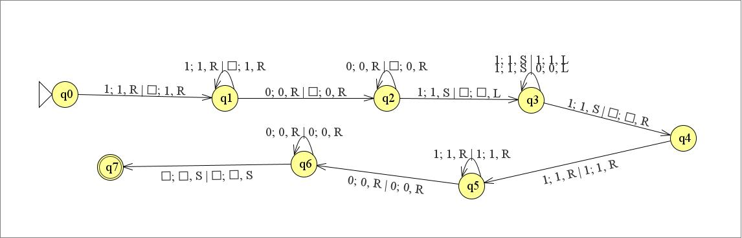

**Determine si las siguientes cadenas pertenecen o no al lenguaje aceptado por la MT:**

1. **1111011110**
2. **1100011**
3. **10101010**
4. **10001000**